Муниципальное бюджетное дошкольное образовательное учреждение «Детский сад № 47 «Веселинка» города Димитровграда Ульяновской области»

Доклад

ВСЕРОССИЙСКАЯ ДИСТАНЦИОННАЯ ПЕДАГОГИЧЕСКАЯ КОНФЕРЕНЦИЯ «ПЕДАГОГ XXI ВЕКА: ИННОВАЦИОННЫЕ МЕТОДЫ И ТРАДИЦИОННЫЕ ПОДХОДЫ В УСЛОВИЯХ РЕАЛИЗАЦИИ ФГОС»

Влияние фольклора на развитие и воспитание детей
дошкольного возраста

Подготовила:
воспитатель
МБДОУ «Детский сад № 47 «Веселинка»
Петрова Ольга Владимировна

2019
На переломных этапах истории обостряется самосознание народа, возрастает интерес к своим истокам, корням, культуре, всему тому, что характеризует его самобытность. Детство — то время, когда возможно подлинное, искреннее погружение в истоки национальной культуры. Дошкольное образовательное учреждение — первое и самое ответственное звено в общей системе народного образования. Овладение родным языком является одним из самых важных приобретений ребенка в дошкольном детстве.
В Конвенции о правах ребенка записано, что государства-участники обеспечивают, чтобы ребенок имел доступ к информации и материалам из различных национальных и международных источников, особенно к таким информации и материалам, которые направлены на содействие социальному, духовному и моральному благополучию.
В Законе Российской Федерации об образовании говориться, что право на образование является одним из основных и неотъемлемых конституционных прав граждан Российской Федерации. Для воспитания детей дошкольного возраста, охраны и укрепления их физического и психического здоровья, развития индивидуальных способностей и необходимой коррекции нарушений развития детей в помощь семье действует сеть дошкольных образовательных учреждений.
В Концепции дошкольного воспитания отмечается: « Период от рождения до поступления в школу является по признанию специалистов всего мира, возрастом наиболее стремительного физического и психического развития ребенка, первоначального формирования физических и психических качеств, необходимых человеку в течение всей последующей жизни, качеств и свойств, делающих его человеком. Особенностью этого периода является то, что он обеспечивает именно общее развитие, служащее фундаментом для приобретения в дальнейшем любых специальных знаний и навыков усвоения различных видов деятельности. Реализация специфических возрастных возможностей психического развития происходит благодаря участию дошкольников в соответствующих возрасту видах деятельности — игре, речевом общении, рисовании, конструировании, музыкальной деятельности и др. Организация этих видов деятельности, руководство ими, забота об их совершенствовании, о приобретении ими коллективного и свободного самодеятельного характера должны постоянно находиться в центре внимания педагогов».
Фольклор имеет огромное познавательное и воспитательное значение в формировании личности дошкольника. Фольклор способствует развитию образного мышления, обогащает речь детей, дает прекрасные образцы русской речи, подражание которым позволяет ребенку успешнее овладевать родным языком.
В наше время повсеместно наблюдается процесс упрощения оскудения русского языка, исчезают его красота и образность. Мал и примитивен словарный запас большинства родителей и детей. Некогда «великий могучий» русский язык терпит изменения, упрощения.
Поэтому одной из самых актуальных задач является показ красоты русского языка через устное народное творчество, выраженное в песнях, припевках, потешках, закличках, колядках, играх-забавах, сказках, загадках, пословицах и поговорках; формирование у детей интереса к детскому фольклору; обогащению словарного запаса детей.
Песни, стихи, прибаутки, поговорки, пословицы, загадки – называют жемчужинами народного творчества. Они оказывают воздействие не только на разум, но и на чувства ребенка: поучения, заключенные в них, легко воспринимаются и запоминаются, оказывают огромное влияние на развитие и воспитание детей.
Народная культура и жизненный опыт передаются из поколения в поколения. Долгое шлифование их содержания позволяет им стать, по сути, образцами норм поведения воспитания и обучения детей дошкольного возраста. Время – показатель их педагогической значимости.
С помощью фольклора можно увлечь детей, довести до их сознания этические постулаты, привить любовь к русскому языку.
Не боевики, не страшные картины телевизионных программ, не компьютерные игры – «стрелялки» должны оказывать воздействие на детей, а встречи с добрыми прекрасными радостными образцами устного народного творчества.
Детский фольклор может стать ценным средством воспитания ребенка, так как черпает материал для детей из ранних источников. Прежде всего – это то, что взрослый на протяжении многих лет создавали для детей. Это колыбельные песни, успокаивающие ребенка, усыпляющие его. Это и поэзия пестования, ухода за ребенком, поэзия ласковых прикосновений к нему. Пестушки всегда удовлетворяли потребности ребенка в тактильных движениях – почти все дети любят, когда их поглаживают по головке, ручкам, плечикам, прижимают к себе близкие люди – это язык эмоционального общения.
Это то, что взрослые черпали из общей сокровищницы фольклора, отбирали для детей доступные их восприятию и пониманию песни, загадки, пословицы, поговорки, игры. Брали для детей то, что педагогически целесообразно.
Наконец, сами дети, подрастая, участвуют в играх сверстников осваивают их и все что с ними связано (считалки, скороговорки ит.д.), а потом уже включаются в творческий процесс создания простейших попевок для игр,, считалок, дразнилок и т.д.
Детский фольклор дает нам возможность уже на ранних этапах жизни ребенка приобщать его к народной поэзии. Благодаря этому еще задолго до ознакомления со сказками, былинами и другими крупными жанрами русского фольклора на материале фольклора у малышей формируется внутренняя готовность к восприятию истоков русской народной культуры.
Что же относится к детскому фольклору?
Пестушки – песенки, которыми сопровождается уход за ребенком.
Потешки – игры взрослого с ребенком (с его пальчиками, ручками).
Заклички – обращение к явлениям природы (солнц, ветру, дождю, снегу, радуге, деревьям).
Считалки – коротенькие стишки, служащие для справедливого распределения ролей в играх.
Скороговорки и чистоговорки, незаметно обучающие детей правильной и чистой речи.
Дразнилки – веселые, шутливые, кратко и метко называющие какие-то смешные стороны во внешности ребенка, в особенностях его поведения.
Прибаутки, шутки, перевертыши – забавные песенки, которые своей необычностью веселят детей.
Прибаутки, потешки, пестушки приносят радость детям. Они наполнены внутренней эстетической силой, которая рождены веками специального точного целенаправленного отбора художественных средств, делающее словесно поэтическое произведение истинно детским.
Без этих веселых стишков ребенок никогда не овладеет своим родным языком в совершенстве, формирование культурно-гигиенических навыков превратится в скучное безрадостное выполнение указаний взрослого, выполнение каких – то движений е вызывает интереса радости, желание повторить еще и еще.
Колыбельные – народный фольклор сопровождает жизнь малыша с самых первых дней появления на свет. Самыми первыми произведениями фольклора, с которыми знакомится ребенок, являются колыбельные песни. Колыбельные песни, по мнению народа – спутник детства. Они наряду с другими жанрами заключает в себе могучую силу, позволяющую развивать речь детей и образное восприятие.
Поэтому, использование фольклора имеет огромное значение в жизни малыша. Вызывает положительные эмоции, побуждает интерес, поддерживает…
На третьем году жизни ребенка происходит существенный перелом в его отношениях с окружающим, обусловленный ростом возможностей малыша
и осознания себя как самостоятельного существа. Дети пытаются действовать, как взрослые, но нуждаются в оценках, которые старшие дают их деятельности, поступкам. Ребенок получает новые впечатления, что является необходимым условием его психического развития.
В своей работе с детьми раннего возраста большое внимание уделяю ознакомлению детей с малыми формами фольклора - потешкам, пестушкам, закличкам, приговоркам, колыбельным-песенкам.
Особую значимость фольклор приобретает в первые дни жизни малыша в дошкольном учреждении. Ведь в период адаптации к новой обстановке он скучает по дому, маме, еще не может общаться с другими детьми, взрослыми. Поэтому я подбирала потешки, которые помогали установить контакт с ребенком, вызывали у него положительные эмоции, симпатию к пока еще малознакомому человеку - воспитателю. Ведь многие потешки позволяют вставить любое имя, не изменяя содержание. В адаптационный период, использовала такие потешки как, например:
Кто у нас хороший?
Кто у нас пригожий?
Ванечка хороший,
Ванечка - пригожий
Наша деточка в дому
Что оладышек в меду
Красно яблочко в саду.
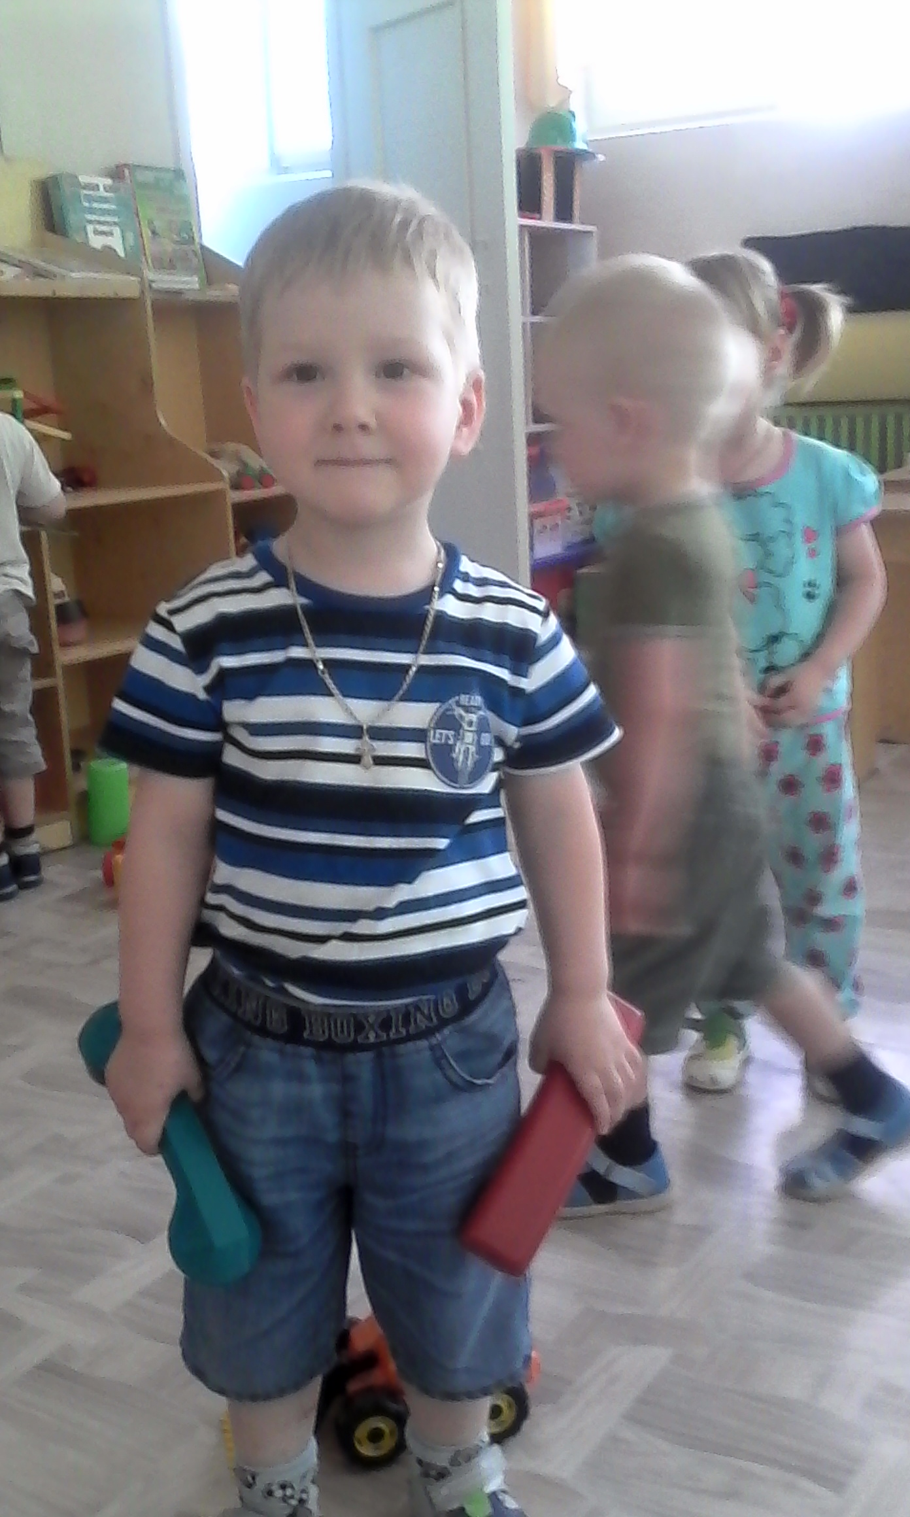
В группе игрушки подбирались так, чтобы среди них были персонажи из потешек. Это были ласковые и успокаивающие потешки. Через несколько дней я заметила, что дети уже сами с большой охотой шли в группу, просили прочитать потешку про петушка или другую наиболее понравившуюся.
Потешки помогали наладить эмоциональный контакт с Димой, Машей Т., Полиной Б.
Находясь в группе целый день, дети устают, бывает ссорятся, у них, как и у взрослых бывает плохое настроение, хочется поплакать. А другие расшалились и никак не могут успокоиться.
В этих случаях я старалась ласковой потешкой успокоить тех, кто плачет или шумит:
Не плачь, не плачь, детка,
Прискачет к тебе белка
Принесет орешки,
Для Маминой потешке.
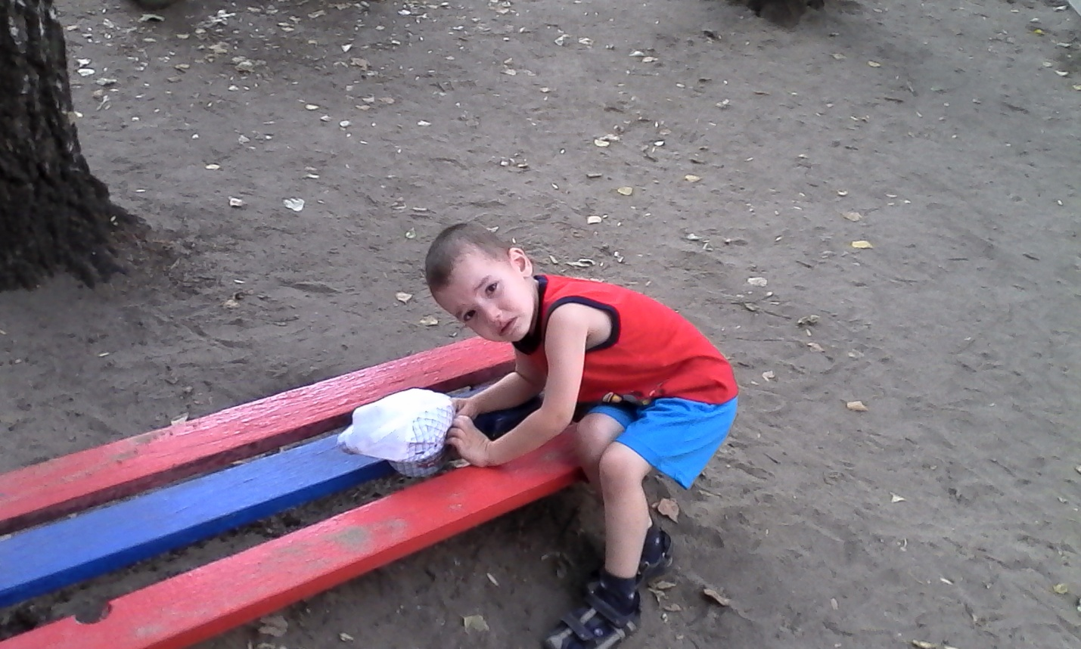
Фольклорные произведения оказывают благоприятное влияние на общение с ребенком в разные режимные моменты, когда его укладывают спать (колыбельная песня), во время умывания (ласковые поговорки, совпадающие по эмоциональному колориту с активным общим тонусом ребенка), во время еды, бодрствования (прибаутки, потешки).
Укладывая детей спать детям в тихий час, стараюсь создать им ощущение домашнего тепла и уюта, напевая колыбельные песенки. Подходя к каждому ребенку, поправляю одеяло, глажу по головке. Если кто-то из малышей беспокоится, присяду рядом, стараюсь успокоить тихой ласковой колыбельной песенкой или потешкой.
Люли, люли, люли,
Прилетели гули,
Сели гули ворковать,
Тихо Машу усыплять
Спи, малютка почивай.
Глаз своих не открывай.
Вот и люди спят
Вот и звери спят
Птицы спят на веточках,
Лисы на горочках
Зайцы спят на травушке,
Утки на муравушке.
Детки все по люлечкам.
Спят - поспят, всему миру спать велят.
Используя этот прием укладывания, я заметила, что дети стали намного спокойнее быстрее засыпают, не тревожатся во сне.(картотека колыбельных песенок прилагаются).
Также были подобраны потешки для подъема детей, после сна, так как не все дети с охотой встают. Поочередно поднимая детей, приветствую их пробуждение ласковой пестушкой.
На кисоньку потягушечки
На деточку порастушечки.
Проведя руками по ручкам, ножкам стараюсь разбудить их. Какой радостной улыбкой встречает малыш.
Если с точки зрения полезности, скрытой в красоте, посмотреть на вес детский фольклор, то увидишь, что помимо прочей информации, народ закодировал в нем целый комплекс медицинских упражнений, чтобы вырастить ребенка здоровым.
В фольклоре весь комплекс детского массажа: поглаживание, разведение рук в стороны, помахивание кистями. Всеми эти упражнения я использую как бодрящую гимнастику в кроватке после сна (картотека с упражнениями для массажа и бодрящей гимнастики прилагаются).
Малые формы фольклора я также использую и при формировании навыков самообслуживания и гигиены. Обучая детей одеваться после сна, стараюсь сделать процесс одевания и раздевания приятным для них. Поощряю их стремление к самостоятельности, называю предметы одежды, обуви и читаю соответствующую потешку.
Приучая детей мыть руки, лицо, стараюсь вызвать у детей положительные эмоции, радостное настроение, для этого процесс умывания сопровождаю такими потешками как:
Водичка, водичка,
Умой мое личико …
Чистая водичка,
Умоет Саше личико
Ай, лады, лады, лады,
Не боимся мы воды,
Чисто умываемся,
Деткам улыбаемся.
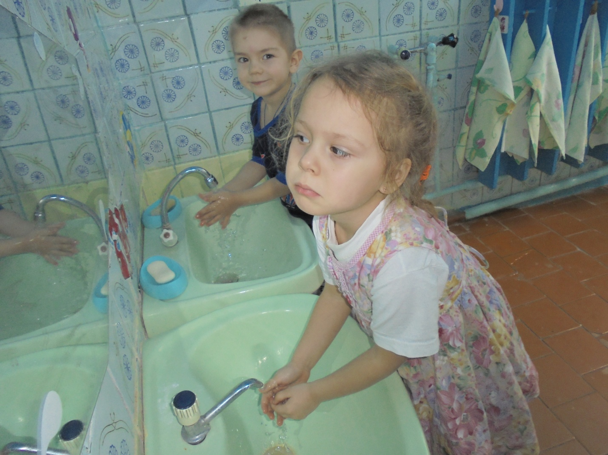
Все это помогло малышам запомнить и последовательность процедуры, и веселую потешку.
Удачно подобранная потешка помогает и во время кормления. Даже те дети, которые обычно отказываются от еды (Машей, Софией, Полина Б), когда читаешь потешку начинают, есть с удовольствием.
Умница Машенька,
Ешь кашу сладеньку,
Вкусную, пушистую,
Мягкую, душистую.
Использование потешек во время кормления помогло научить самостоятельно есть разнообразную пищу Кирилла З. Катю Н. Васю Б.
Травка - муравка, со сна поднялась
Птица - синица за зерно взялась,
Зайка за капустку , мышка за корку,
Детки - за молоко!
Время гулять, но сначала - одеться. Пора учиться и это делать самостоятельно, но в первый раз все кажется трудным, а вот с потешками легче и веселее.
Вот они сапожки,
Этот - с правой ножки,
Этот- с левой ножки.
Настенька маленька
На ней шубка аленька,
Опушка бобровая
Настя чернобровая.

Для того чтобы малышам было легче запоминать эти потешки, я сопровождаю их рассматриванием картинок, игрушек, иллюстраций, а также игр.
Чтобы дети могли наглядно представить себе жесты, мимику, позу того или иного персонажа потешки, почувствовать свое отношение к нему, я использую и «живые картинки». Например, при чтении потешки «Расти коса до пояса .... » предложила Веронике. показать, как мама бережно, осторожно причесывает, как ласково приговаривает при этом. В памяти детей возникает образ мамы. Копируя ее в своих действиях, они передавали чувства, испытываемые ежедневно. При последующих повторениях потешки эти действия уже сопровождались текстом. Подобные «живые картинки» позволяли правильно понять и эмоционально передать содержание потешки.
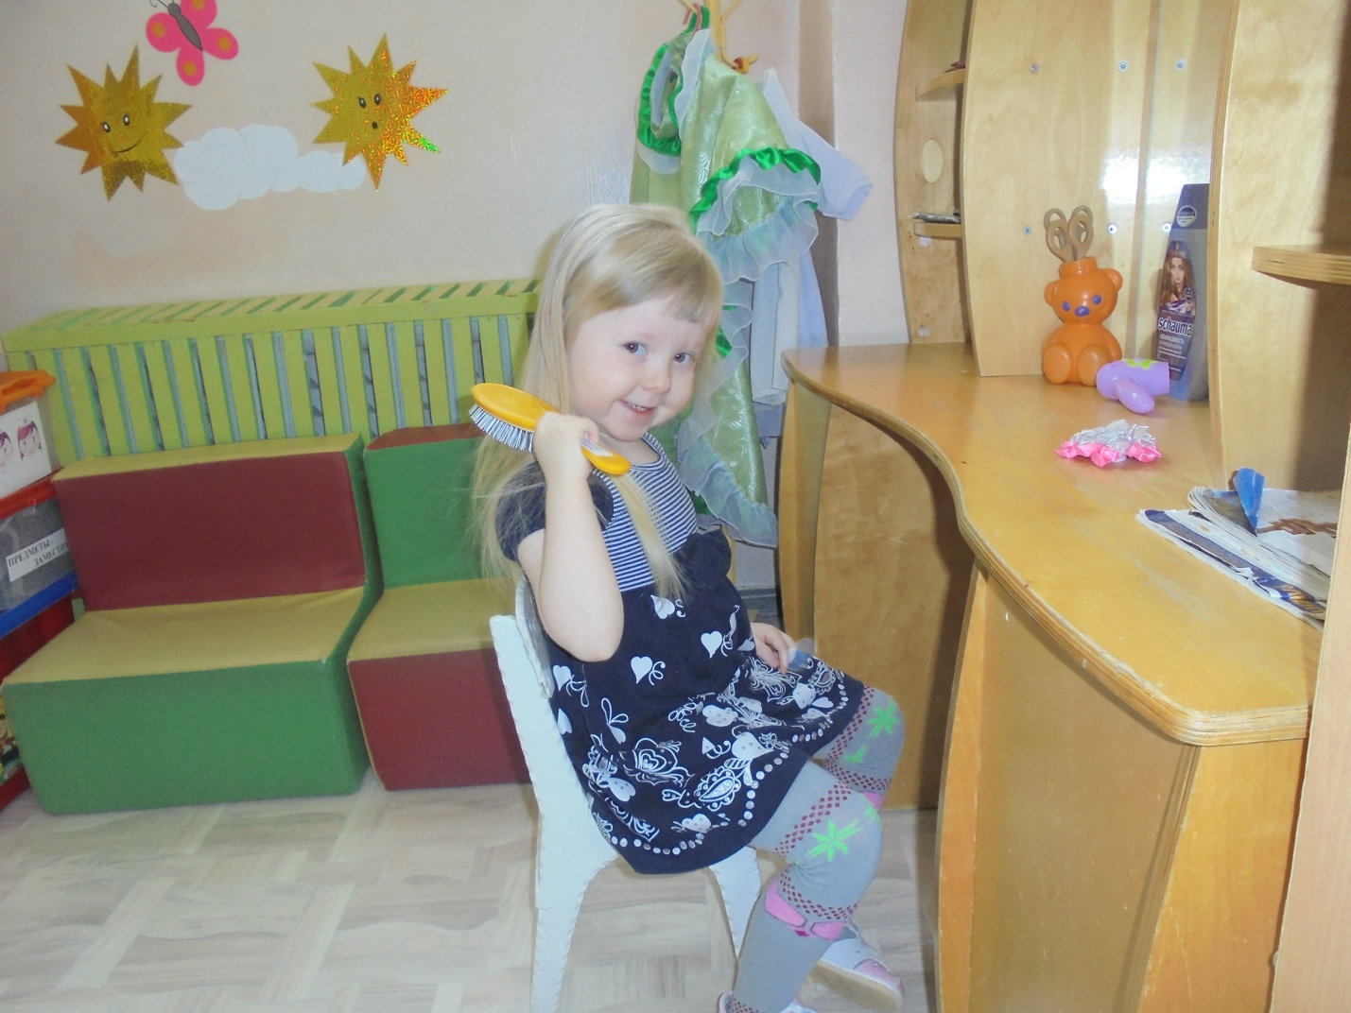
В раннем возрасте очень важно ускорить «рождение» первых сознательных слов у ребенка. Малые формы фольклора помогают увеличить запас слов ребенка, т.е. привлекают его внимание к предметам, животным, людям. Звучность, ритмичность, напевность, занимательность потешек привлекает детей, вызывают желание повторить, запомнить, что в свою очередь, способствует развитию разговорной речи.
Вызывают интерес у детей народные произведения, в которых имеются звукоподражания голосам животных и описываются их повадки.
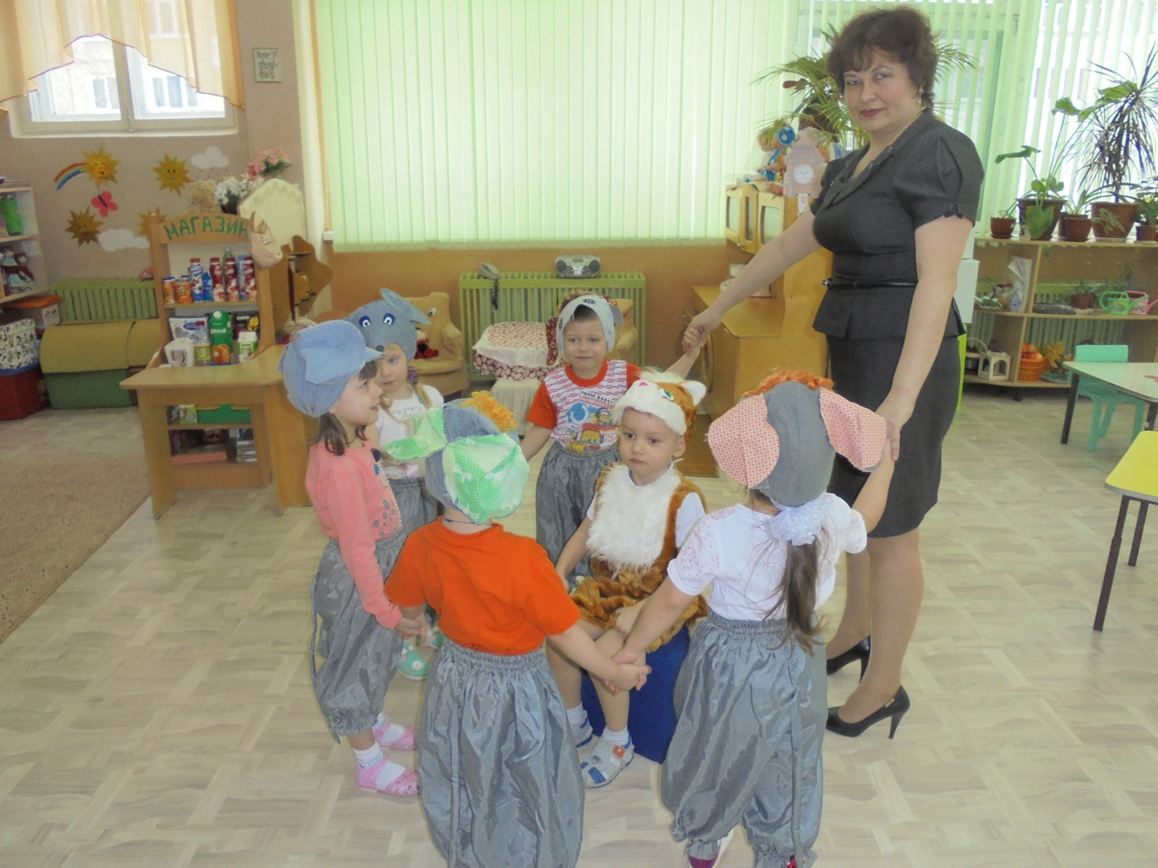
В таких потешках малыши улавливают доброе гуманное отношение ко всему живому.
Пословицы и поговорки, загадки, шутки, скороговорки, потешки исключительно благоприятный материал для работы над автоматизацией поставленных звуков. Они служат образцом краткости и глубины мысли; их структура всегда ясная, отчетливая, а лексика разнообразна и образна. Напевность, мелодичность, четко выраженный ритм произведений фольклора воспитывают эстетическое чувство, будят воображение.
Отбирая произведения для игр-занятий с детьми, я всегда учитываю, чтобы они отражали все стороны жизни человека, развития взаимоотношений с окружающей действительностью общения со взрослым.
На фольклорно-игровых занятиях стараюсь использовать прием действенного соучастия детей, привлечение детей к поисковой деятельности, самостоятельности, развивать их фантазию, эти занятия я провожу в «Русской избе», где создана специальная среда, попадая в которую ребенок может почувствовать себя в русской народной сказке, поиграть с предметами народного быта, познакомиться с традиционными народными промыслами, ремеслами, костюмами.
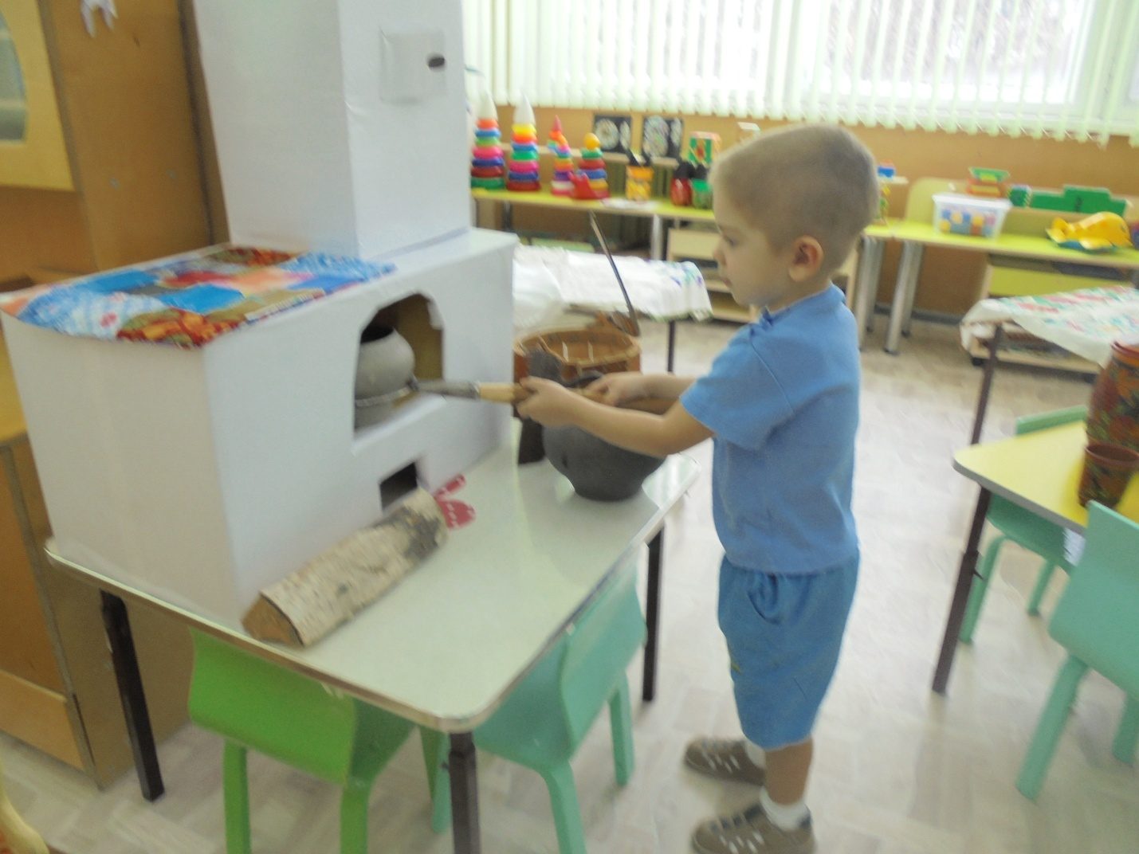

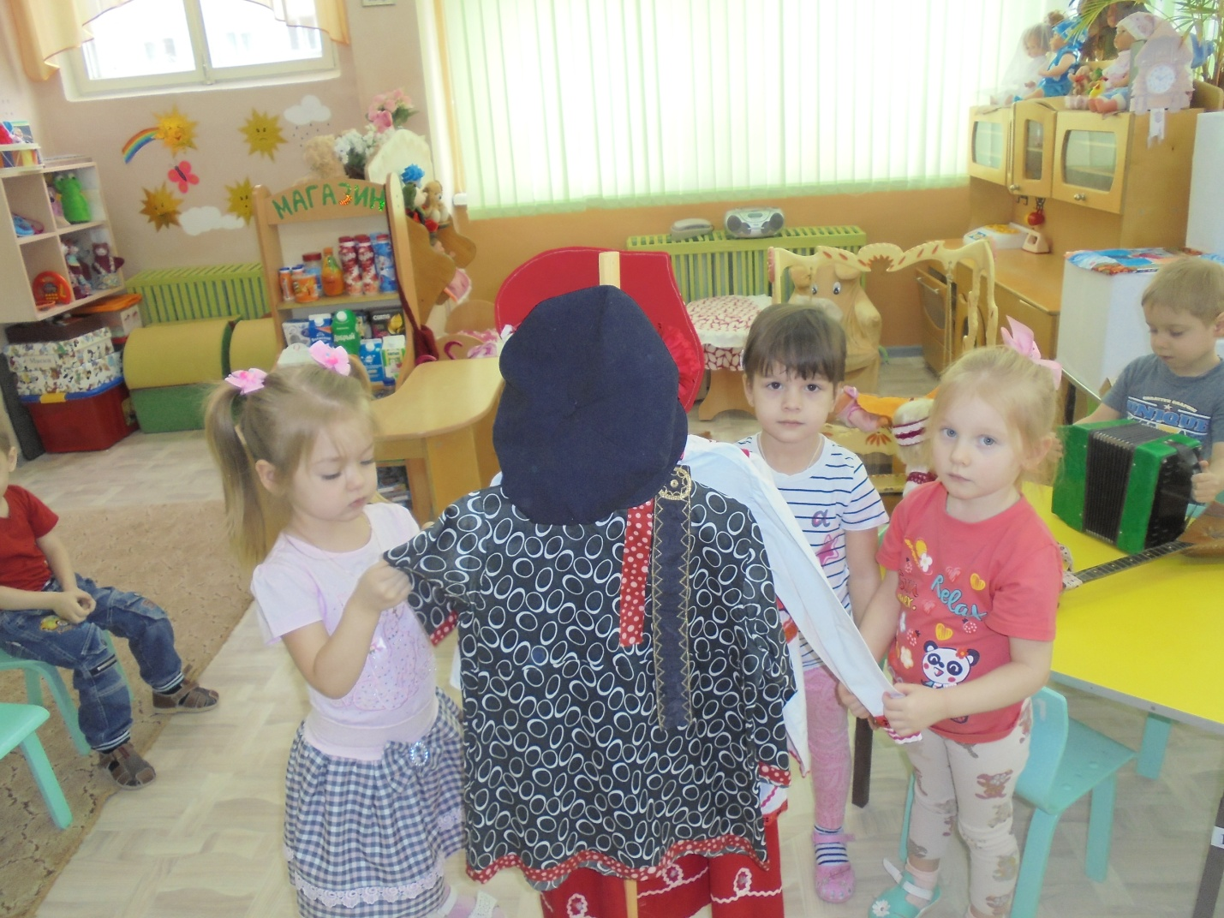
В самом начале учебного года проанализировав речь детей своей группы, я увидела, что большинство детей не владеет навыками речевой деятельности. Узнавая потешку, они только называли ее персонажей; Для развития внимания к звучащей речи стала учить детей совместно
произносить слова, договаривать и подговаривать, выделять голосом некоторые слова в тексе, изучаемые звуки.
В печи калачи
Как огонь горячи
Для кого печены?
Для Галочки калачи
Для Галочки горячи.
Мышка в кружке зеленой
Наварила каши пшенной.
Ребятишек дюжина
Ожидает ужина.
Неизменный интерес на играх-занятиях вызывает у детей знакомство с народными обычаями, традициями. Например, в колыбельных песнях часто упоминается кот. Его зовут ночевать, качать колыбель, обещают разные награды за работу: «Кувшин молока ... », «кусок пирога .. », «белый платочек на шею ... ». Упоминание кота в песнях связано с бытовыми поверьями: считалось, что кот приносит сон и покой ребенку, существовал даже обычай: прежде ребенка в колыбель класть кота, чтобы ребенок лучше спал.
У ж, ты, котенька - коток,
Котя-серенький хвосток!
Приди, котик, ночевать,
Мою деточку качать,
Прибаюкивать.
Для того, чтобы речь ребенка стала более внятной, выразительной, эмоционально окрашенной использую народные песенки - потешки
«Ладушки, Сорока, Идет коза и др.» Здесь важную роль играет ритм. Речь детей сопровождается движением рук. Доказано, что между речевой функцией и общей двигательной системой существует тесная связь. Совокупность движения тела, мелкой моторики рук и органов речи способствует снятию напряжения, учит соблюдению речевых пауз, помогает избавиться от монотонности речи, нормализует ее темп и формирует правильное произношение. Заучивание стихотворных текстов и потешек с участием рук и пальцев приводит к тому, что ребенок лучше запоминает, развивается воображение и активизируется мыслительная деятельность малыша.
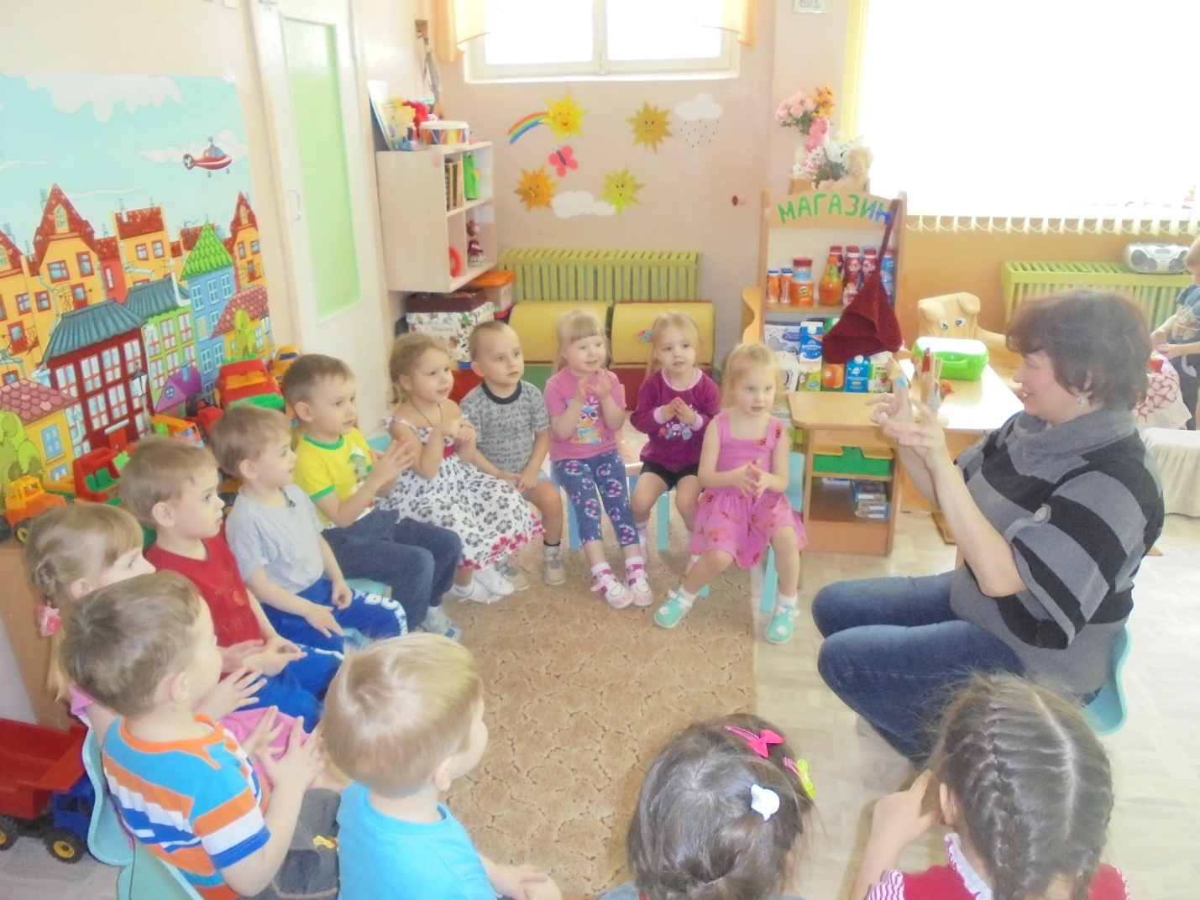
В ходе занятий по фольклору с детьми использую наглядные средства (игрушки, картинки, иллюстрации и т.д.) с помощью которых создается развернутая картина действий.
Одним из главных приемов наглядности является прием инсценирования произведения. С его помощью можно добиться предельного понимания содержания. Прием инсценировки сочетается с синхронным чтением, что помогает соединить зрительные и слуховые стимулы.
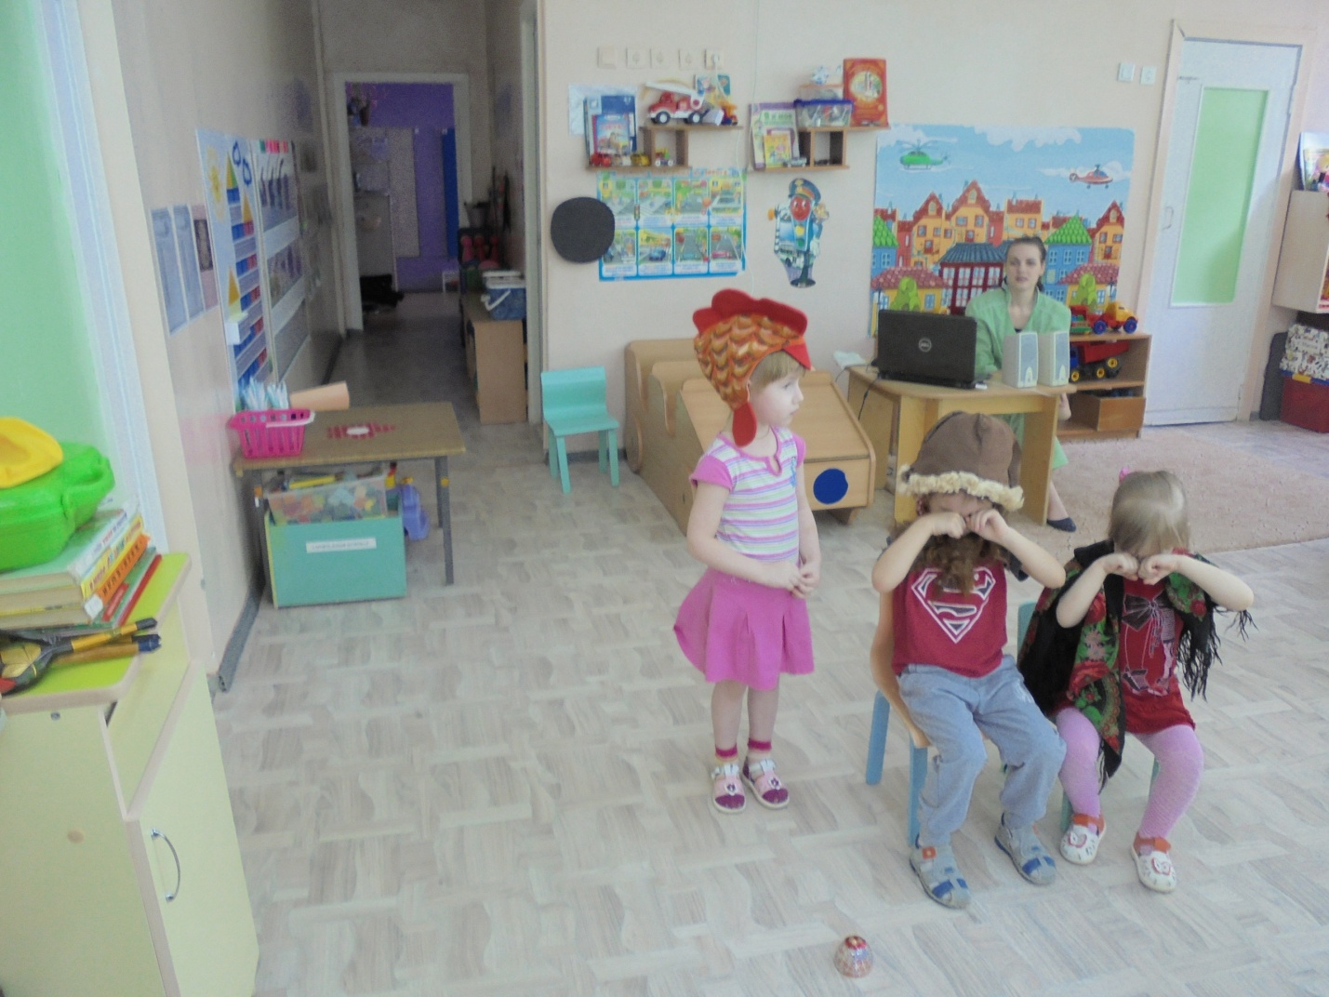
Помимо потешек, прибауток, развивающих мелкую моторику и руку малышей, мы учим их на материале детского фольклора и разнообразным выразительным движениям. Например, дети показывают, как неуклюже ходит медведь, мягко крадется лиса, топает бычок, скачет и подается козлик, осторожно ходит котик, как музыканты работают на разных музыкальных инструментах (балалайке, дудочке, гармошке) и т.д.
Если текст позволяет, я делю детей на 2 подгруппы (девочек и мальчиков), когда одни дети выполняют движения, а другие смотрят, а потом наоборот. Например, говорю: «на мальчиков порастушки», или «на девочек порастушки». Часто как ритмический аккомпанемент использую деревянные ложки. Например, одни дети показывают, как скачут лошадки, а другие стучат ложками, изображая цокот. Для этого надо одну ложку положить на ладонь, и щечкой о щечку ударять. Получается глухой звук, который может быть то громче, если лошадка близко, то тише, если лошадка ускакала далеко. Еще учу детей, проговаривая потешку, ритмично и в такт стучать ложками. Например, возьмем такую прибаутку.
Как у наших у ребят
Застучали ложки в лад.
Тук, тук, тук, тук-ай-мо-ли
Всем нам нравятся они.
Детям нравятся игры с ложками, а для взрослых это важный момент, развивающий у малышей чувство ритма. Очень важно научить малыша слушать, вслушиваться в фольклорный сюжет и понимать его содержание. С этой цепью, обыгрывая малые формы фольклора, использую красочную наглядность, музыкальные игрушки, инструменты (металлофон, бубен, барабан, ложки).
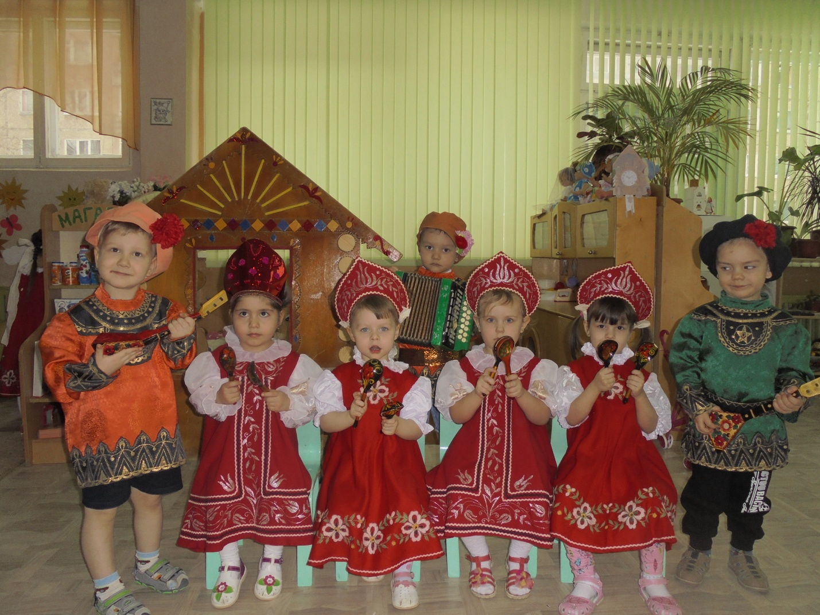
Для малоподвижных детей, использую потешки, которые побуждают их двигаться (Митя К., Владик С., ).
Киска, киска, киска, брысь!
На дорожку не садись.
Наша деточка пойдет,
Через киску упадет.
Встань малыш, еще разок,
Сделай маленький шажок
Большие ноги шли по дороге,
Маленькие ножки бежали по дорожке.
Родовые корни детского фольклора уходят глубоко в историю. Среди них заклички и приговорки. Именно они помогают знакомить детей с окружающим миром. Они рождены языческой верой во всемогущие силы природы и призваны употребить магию слова для того, чтобы вызвать благотворное влияние природных стихий или предупредить их губительную силу. И каждая из природных стихий, каждое из природных явлений запечатлелось в них как чудесная сила, к которой обращались с просьбами об урожае, хорошей погоде, о дожде, который шел бы «не там где жнут, а там где ждут!».
Обращая внимание детей на природные явления, я стараюсь, через заклички, познакомить их с могучей силой природы, учу радоваться и солнцу, и дождю, и снегу:
Заклички очень веселят детей, создают ощущение радости, единения с природой.
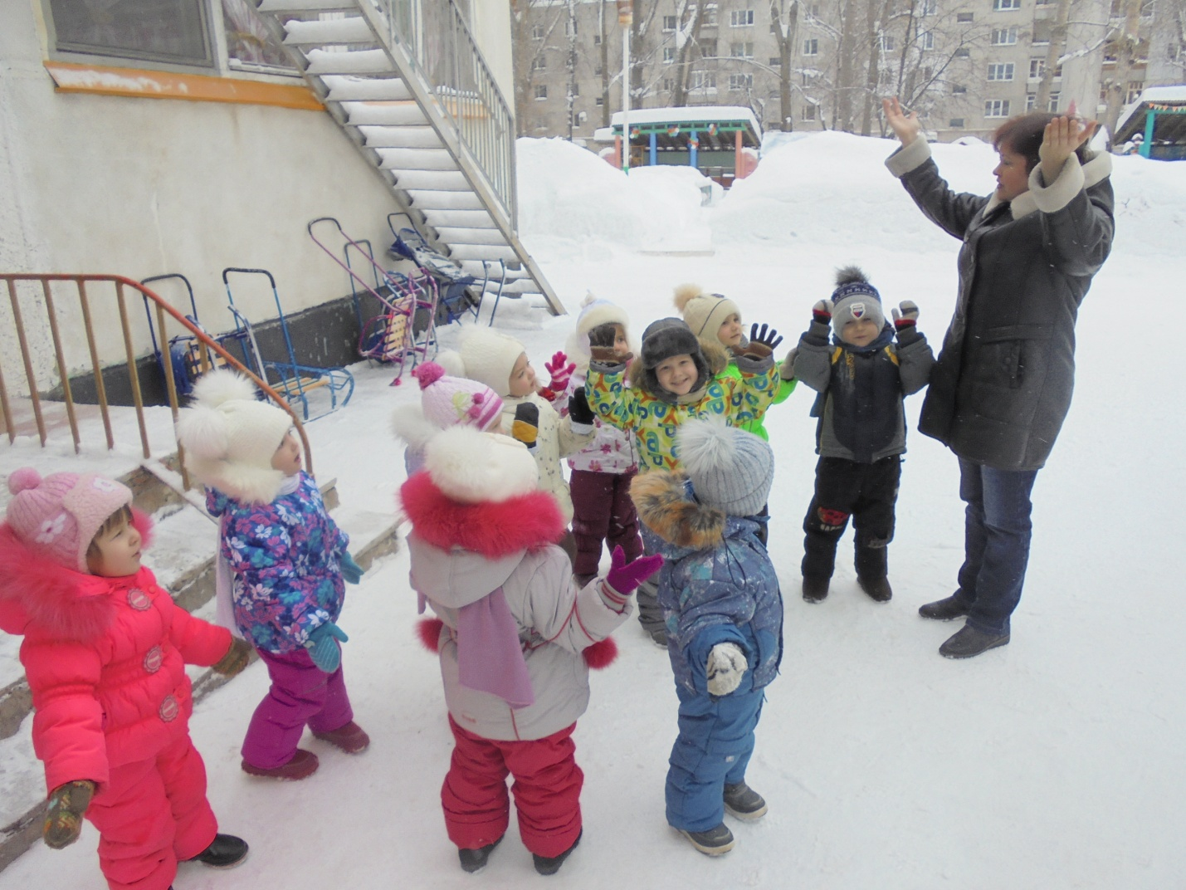
Приговорка, построенная по принципу просьбы - пожелания, самим словесным строем и оформлением настраивает ребенка уважительно к каждому растению в лесу, поле, огороде.
Уродись, бобы
Велики круты,
В поле густы,
На столе вкусны.
Матушка репка
Уродись крепка
Ни густа, ни редка
До великого хвоста.
Очень важно научить детей наблюдать за природными явлениями, любоваться их красотой. Это понимали и наши предки, оставившие нам в наследство потешки и песенки о растениях, временах года, солнце, небе:
Сосна, сосна
Отчего ты красна?
Оттого я красна,
Что под солнышком росла!
В потешках и песенках оживают явления природы (Ночь пришла, темноту привела, «Солнышко-ведрышко» «обогрело телят, ягнят и еще маленьких ребят .. , «на небе появилась радуга-дуга .. »), действуют животные (<<кисонька- мурысынька, курочка- рябушечка, сорока- белобока и многие другие персонажи).
Описание их не только, но и образно: курочка - рябушечка идет на реку за водичкой - цыпляток поить; сорока- белобока кашу варит - деток кормить; котик идет на Торжок и покупает пирожок; заинька горелку лижет и Т.Д. Персонажи трудолюбивы, ласковы и заботливы.
Простота мелодичность звучания потешек помогают детям запомнить их.
Наблюдая за игрой детей, я заметила, что малыши осуществляли самостоятельный перенос действий, ситуаций полюбившихся потешек в игры и в повседневную деятельность.
Во время игры с куклами, укладывая спать, дети с удовольствием выполняли содержание колыбельных песенок
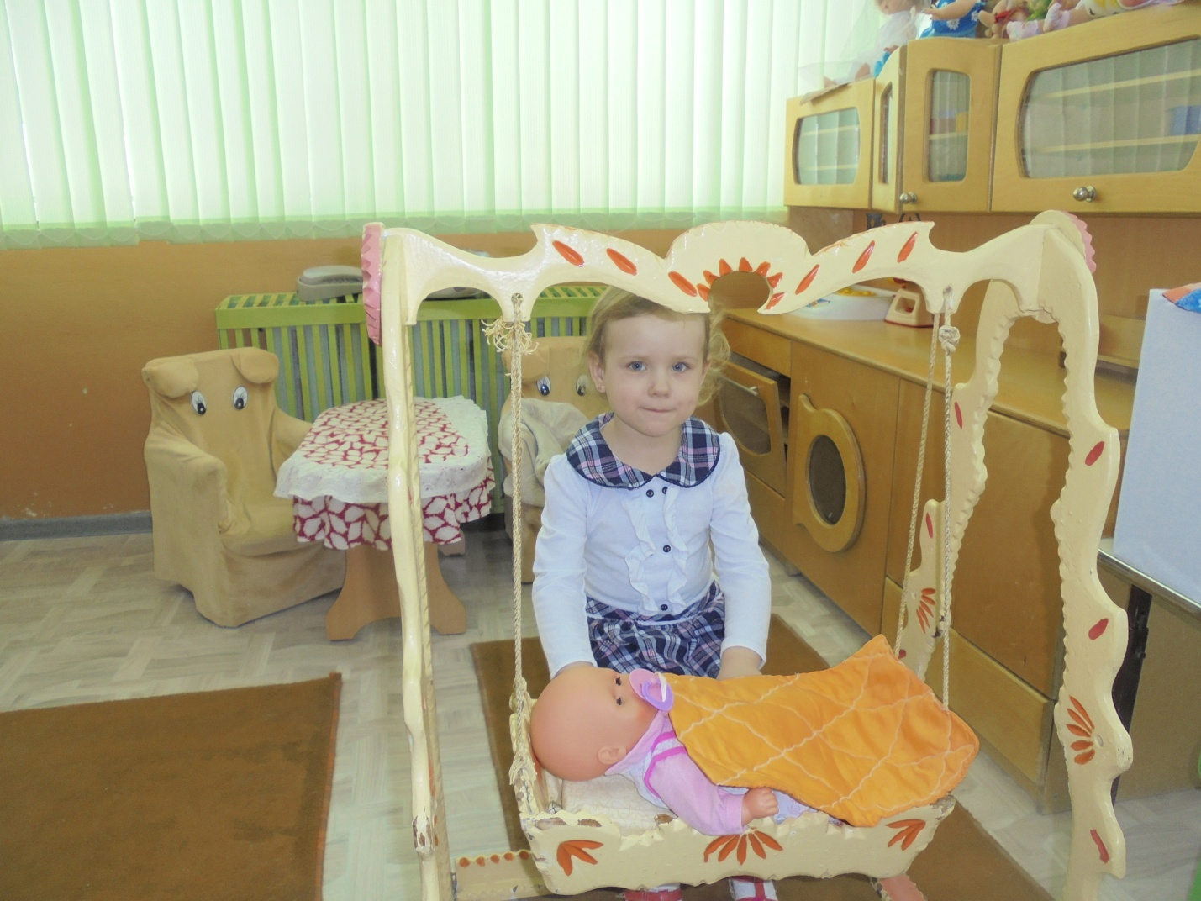
Во время кормления куклы приговаривала «Каша вкусненька, дымится, Катя кашу есть садится», «Кто у нас любимый самый? - Ложку первую за маму» (Миша К, Кирилл 3). Во время игры в парикмахерскую можно было услышать: «Тебе не больно? Я волосы в ряд причешу, коса вырастет до пояса».
Хорошо известны детям потешки, я использовала в играх - забавах, в утренней гимнастике и подвижных играх, на занятиях по ИЗО деятельности. Это всегда помогало детям проявить речевую и двигательную активность.

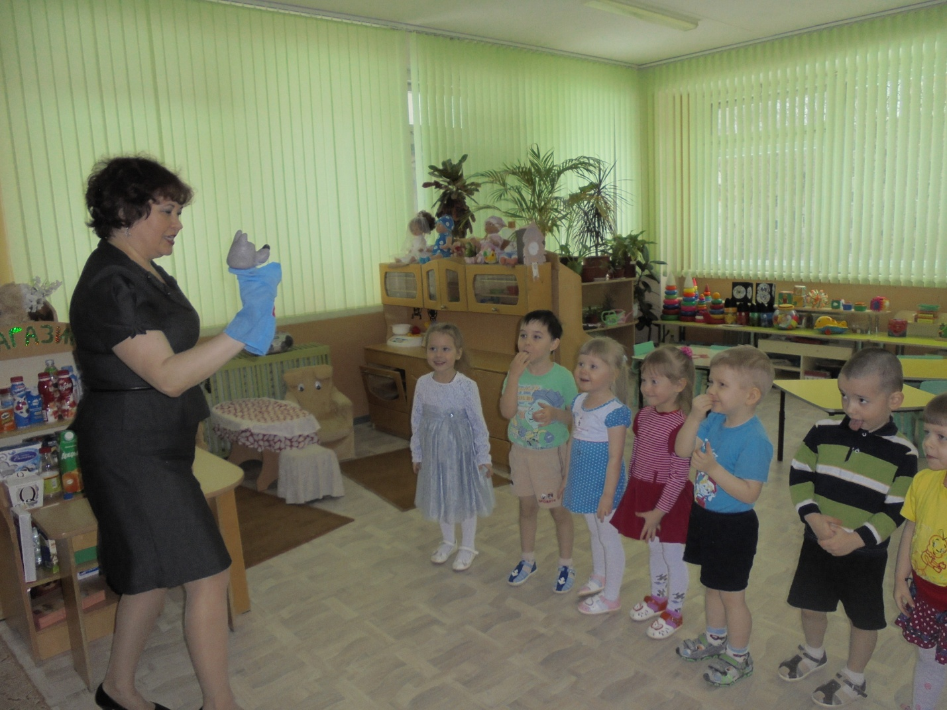
В первые годы жизни ребенок почти все время находится в окружении самых близких людей, и только в совместной работе с родителями можно развить интерес и любовь к богатству и красоте всего, что его окружает, к народному искусству. Поэтому, я веду работу с родителями по этой теме; в беседах, в папках - передвижках объясняю им ценность русского фольклора для воспитания детей; знакомлю с потешками, колыбельными песенками, ведь многие родители не помнят их содержания.
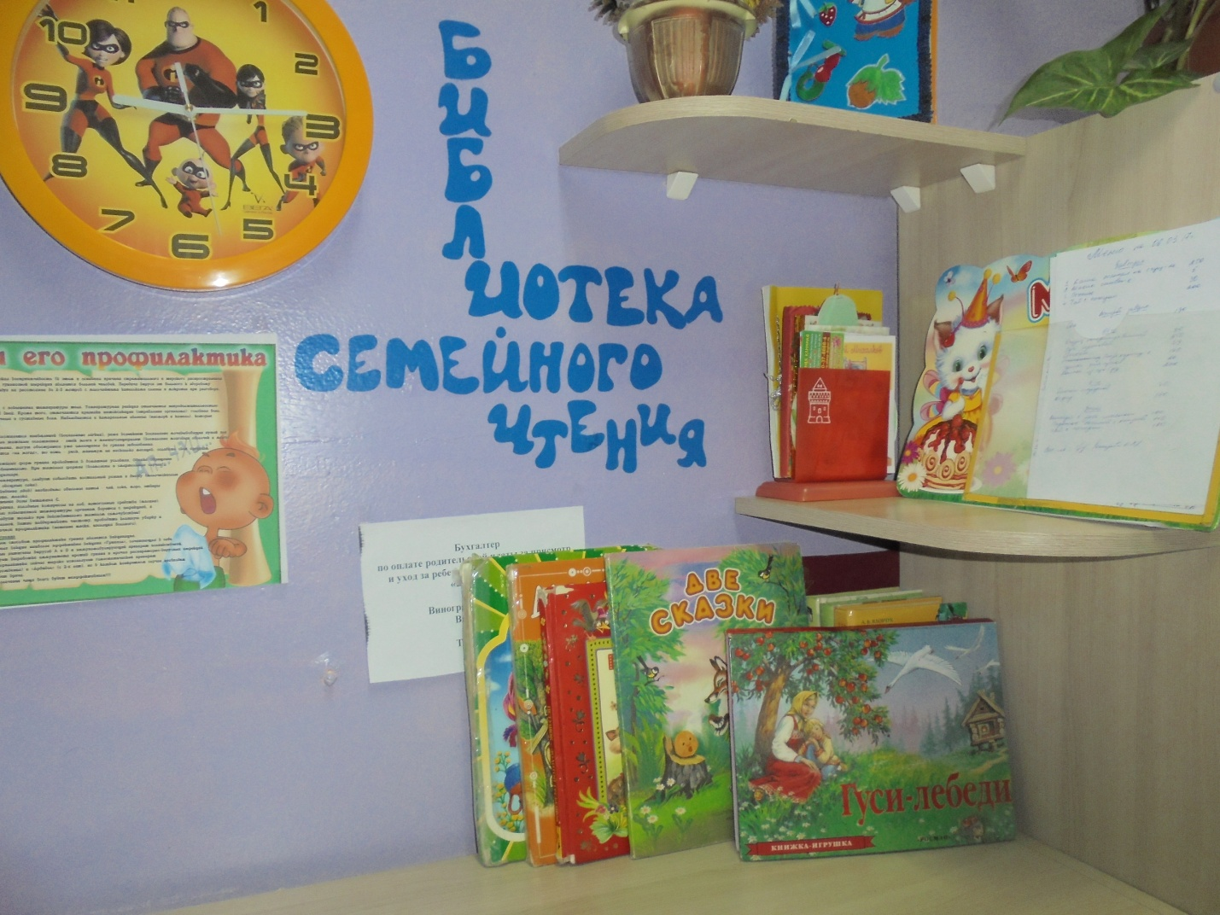
Итак, ранний период жизни ребенка во многом зависит от взрослых, воспитывающих малыша. Прекрасно, если родители и воспитатели наполняют жизнь ребенка светом добра и ласки, если способны обогатить среду, в которой он растет. Я считаю, что народно поэтическое слово может и должно обогатить эту среду. В результате общения с фольклорными
произведениями ребенку передаются их настроения и чувства: радость, тревога, сожаление, нежность.
Детский фольклор стимулирует творческие проявления ребенка, будит фантазию. Творчество обогащает личность, жизнь ребенка становится более интенсивной и содержательной.
Таким образом, этот опыт показывает, что целенаправленное и систематическое использование малых форм фольклора создает необходимые основы для овладения разными видами деятельности (лепка, рисование, конструирование, физическое и музыкальное развитие), помогает овладеть первоначальными навыками самостоятельной художественной деятельности. А также дети намного легче и с большим удовольствием усваивали все навыки самообслуживания и гигиены.
В своей работе я использую определенную систему игр и упражнений с постепенным усложнением. Результатом моей работы являются положительные эмоции, веселое, бодрое настроение моих детей, которое помогает овладеть родным языком, развивает память, воображение, мышление, дает возможность побегать, попрыгать, Т.е. всесторонне развивает ребенка.

